起點  經過  +1000 | 進入士林夜市  +100 | 進入拉麵店  +500 | 吃拉麵  +10 | 牢 路過
進入KTV  -200 | 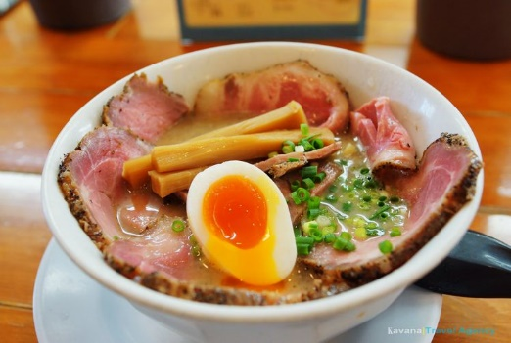  美食大富翁 |  |  | 進入烏龍麵店  +600
進牢 |  |  |  | 吃烏龍麵  +1000
進入義大利麵  +900 |  |  |  | 吸毒  -2000
進入餛飩麵  +6000 |  |  |  | 進入臭豆腐  -100
進入牛肉麵  -2000 |  |  |  | 進網咖  -500
進入喫茶趣  +999 |  |  |  | 進入火鍋店  +200
進牢 | 進入麥當勞  +666 | 進入肯德基  +900 | 群聚吃牛排  -90 | 吃火鍋  +50

